Studie TALIS 2018
Mezinárodní šetření o vyučování a učení TALIS 2018 (Teaching and Learning International Survey) provedla Česká školní inspekce v období od 26. března do 4. května 2018. Data byla sbírána prostřednictvím elektronických dotazníků.

Charakteristika výzkumného souboru šetření TALIS 2018
Do studie se zapojilo 3447 respondentů (učitelů druhého stupně základních škol a odpovídajících ročníků víceletých gymnázií) z 219 tuzemských škol. Výzkumný vzorek tvoří 2607 žen (75,6 %) a 840 mužů (24,4 %).
Věkový průměr respondentů je 45,1 let (SD = 10,79), medián má hodnotu 45 let, modem je věk 40 let (s četností 134 výskytů). 6 respondentů svůj věk neuvedlo. Věkovou charakteristiku souboru shrnuje tabulka 1. Grafické rozložení respondentů dle věku představuje obrázek 1.

Tabulka 1
Věková charakteristika souboru
Věk | Absolutní četnost | Relativní četnost (%)
19–24 let | 35 | 1,02
25–29 let | 291 | 8,44
30–34 let | 310 | 8,99
35–39 let | 455 | 13,20
40–44 let | 612 | 17,75
45–49 let | 453 | 13,14
50–54 let | 493 | 14,30
55–59 let | 472 | 13,69
60–64 let | 260 | 7,54
65–69 let | 50 | 1,45
70–74 let | 9 | 0,26
75–79 let | 1 | 0,03
Neuveden | 6 | 0,17
Celkem (N) | 3447 | 100

Obrázek 1. Rozložení respondentů dle věku.

Mezi další sledovaný demografický údaj patřilo nejvyšší dosažené vzdělání účastníků výzkumu. Vstupní dotazník šetření ovšem u této proměnné nabízí odlišné kategorie dosaženého vzdělání než univerzálně využívaná klasifikace ISCED 2011. Z tohoto důvodu byla získaná dotazníková data převedena do kategorií, které odpovídají ISCED 2011. Vyšší odborné vzdělání na konzervatoři (v dotazníku uvedeno jako stupeň 4) bylo převedeno do stupně ISCED 5. Absolventi vyššího odborného vzdělání (v dotazníku uvedeno jako stupeň 5) a bakalářských studijních programů (v dotazníku uvedeno jako stupeň 6) byli sloučeni do stupně ISCED 6. Takto upravená data jsou prezentována v tomto textu. Nejvíce respondentů dosáhlo magisterské stupně vzdělání (ISCED 7) (89,09 %), jak dokládá tabulka 2. Pouze 2 dotázaní mají středoškolské, nebo nižší vzdělání. 2 dotázaní na otázku neodpověděli. Míru zastoupení respondentů v jednotlivých kategoriích ukazuje obrázek 2.
Tabulka 2
Nejvyšší dosažené vzdělání respondentů
Nejvyšší dosažené vzdělání | Absolutní četnost | Relativní četnost (%) | Relativní kumulovaná četnost (%)
Neuvedeno | 2 | 0,06 | 100
ISCED 3 a nižší | 2 | 0,06 | 99,94
ISCED 4 | 62 | 1,80 | 99,88
ISCED 5 | 8 | 0,23 | 98,09
ISCED 6 | 133 | 3,86 | 97,85
ISCED 7 | 3071 | 89,09 | 93,99
ISCED 8 | 169 | 4,90 | 4,90
Celkem (N) | 3447 | 100
Pozn. ISCED 3 = vyšší sekundární vzdělání (SŠ s maturitou); ISCED 4 = postsekundární neterciární vzdělání (pomaturitní kurzy); ISCED 5 = krátký cyklus terciárního vzdělání (absolutorium konzervatoře); ISCED 6 = bakalářská nebo jí odpovídající úroveň (bakalářské studium, VOŠ); ISCED 7 = magisterská nebo jí odpovídající úroveň; ISCED 8 = doktorská nebo jí odpovídající úroveň.
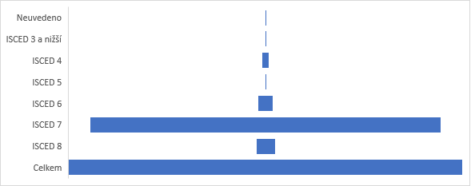
Obrázek 2. Míra zastoupení respondentů v jednotlivých kategoriích nejvyššího dosaženého vzdělání.

Procentuální zastoupení žen a mužů ve výzkumu přibližně odpovídá reálnému poměru obou pohlaví v učitelských sborech na druhém stupni základních škol. Podle zprávy MŠMT Genderová problematika zaměstnanců ve školství tvořili muži v roce 2018 22,2 % druhostupňových vyučujících.

